


สถานีตำรวจนครบาลบางชัน

รายงานการปฏิบัติราชการ
ประจำเดือน ธันวาคม 2566

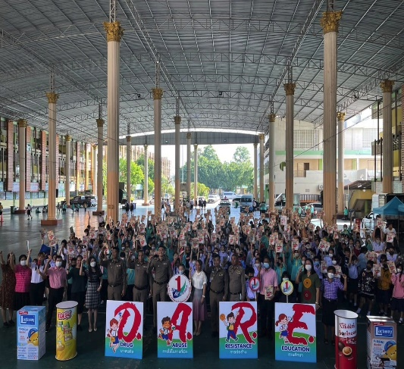
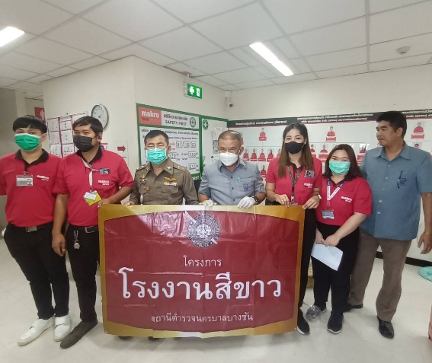
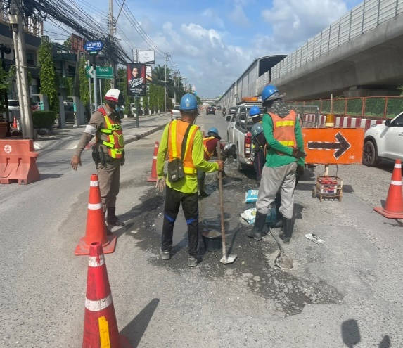
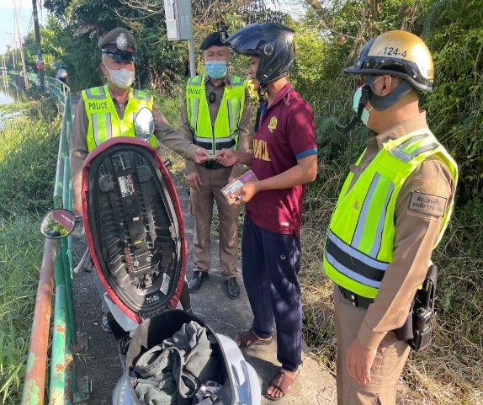
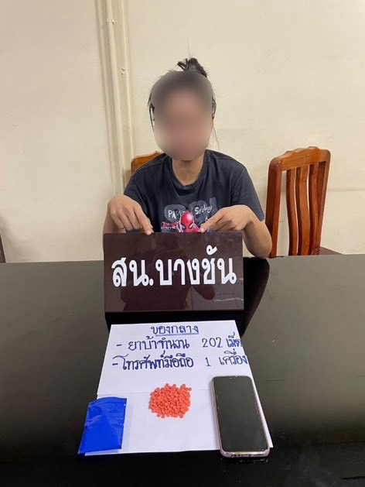
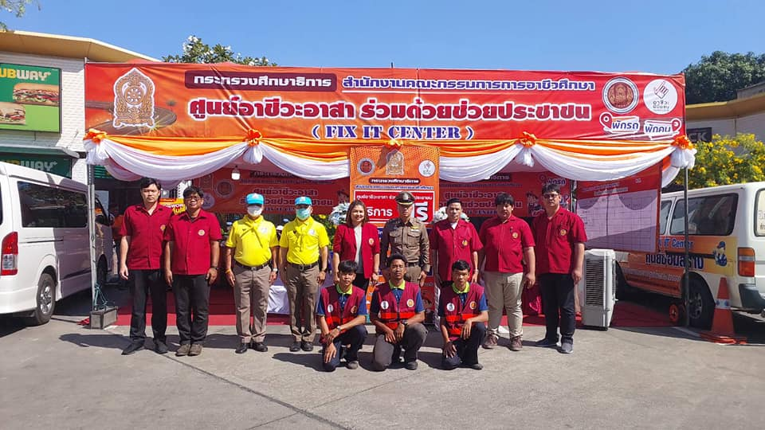

1. งานป้องกันปราบปราม
วันที่ 2 , 6 , 10 , 14 , 18 , 22 , 26 , 30 ธ.ค. 2566
ช่วงเดือน ธันวาคม 2566 ร้อยเวร 2-0 สายตรวจรถยนต์ ได้มีการตั้งจุดตรวจจุดสกัด เพื่อป้องกันเหตุ อาชญากรรม 2566 สร้างความอุ่นใจ และรักษาความปลอดภัยให้แก่​​ประชาชน จำนวน 8 ครั้ง

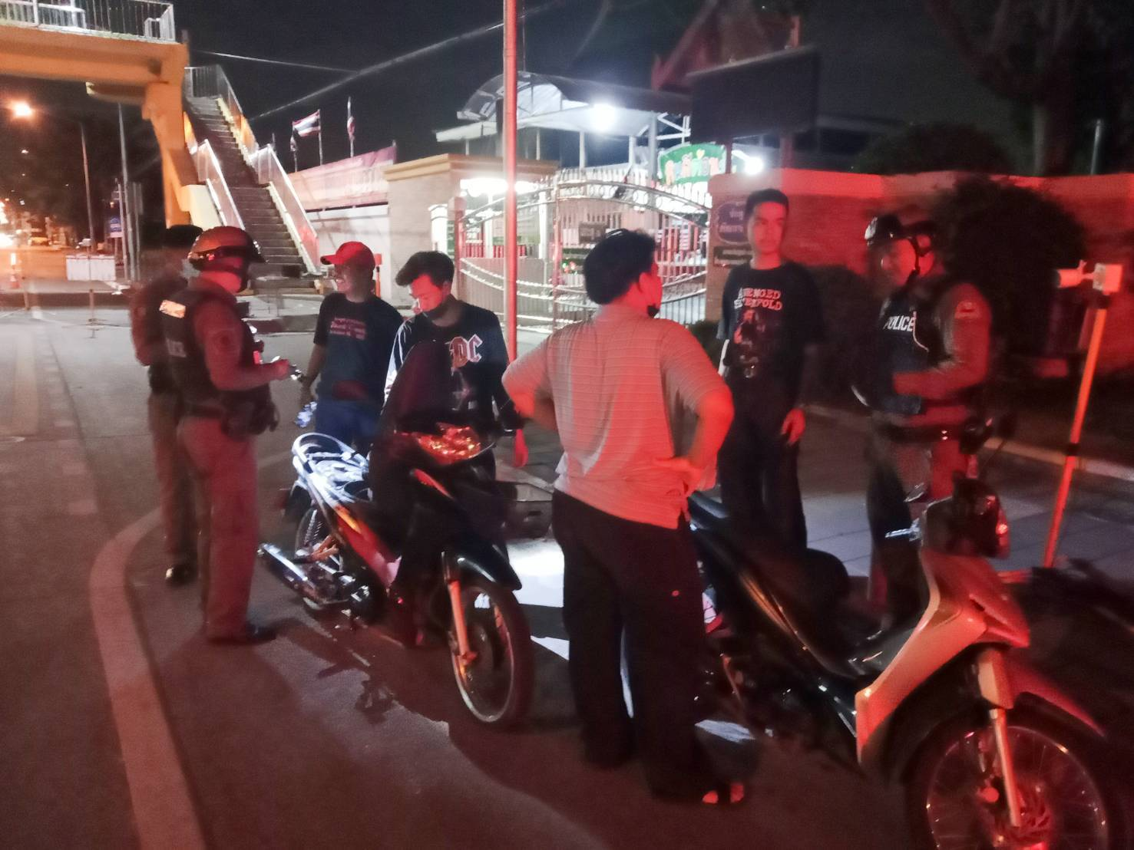

สุ่มตรวจสถานบริการทุกวันศุกร์
ช่วงเดือน ธันวาคม 2566 ร้อยเวร 2-0 สายตรวจรถยนต์ ได้มีการสถานบริการในเขตความรับผิดชอบ เพื่อป้องกันกวดขันการใช้กฎหมายของสถานบริการ จำนวน 5 ครั้ง
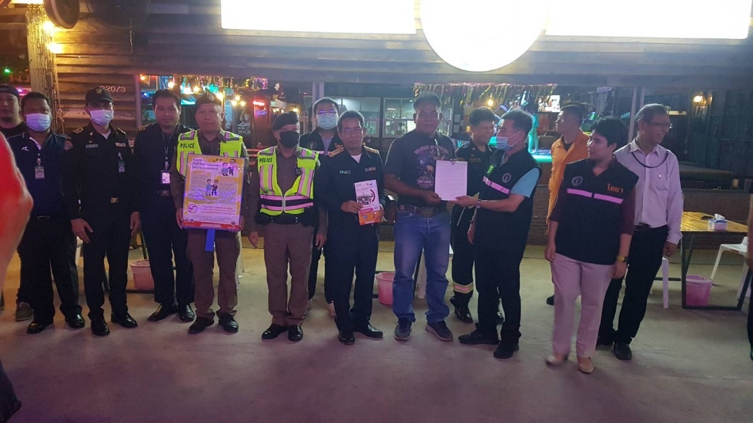

ตรวจจุดเสี่ยงจุดล่อแหลมและการ Stop walk and talk
ช่วงเดือน ธันวาคม 2566 ร้อยเวร 2-0 สายตรวจรถยนต์ ได้มีการกวดขันตรวจจุดตรวจจุดล่อแหล่ม
เพื่อป้องกันเหตุ 600 นักเรียนตีกัน และเหตุอาชญากรรมเกี่ยวกับชีวิตและทรัพย์สินของประชาชน สร้างความอุ่นใจ และรักษาความปลอดภัยให้แก่​​ประชาชน จำนวน 210 ครั้ง รวมถึงมีการ Stop walk and talk
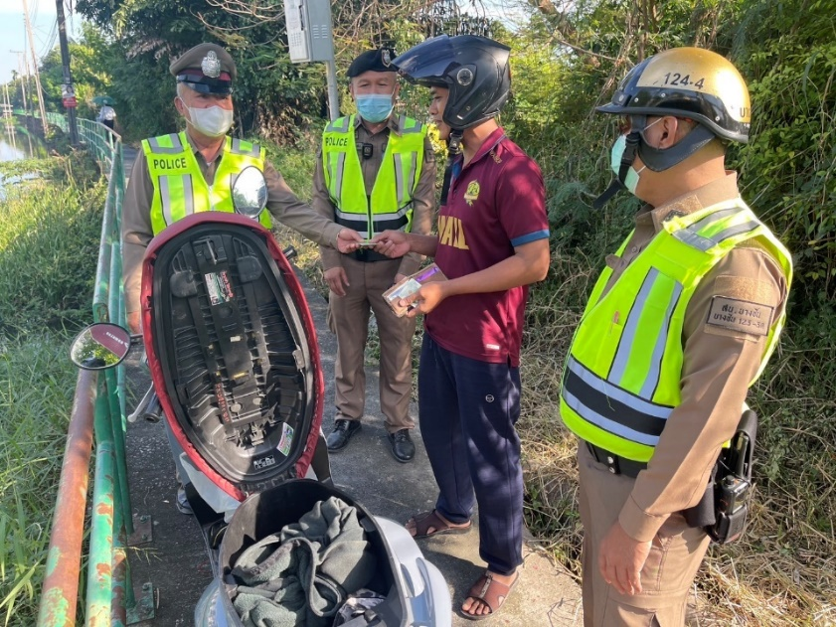
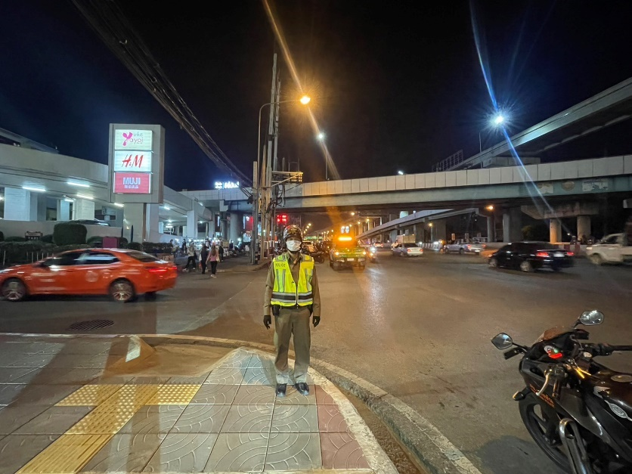

วันที่ 1 ธันวาคม 2566
รายงานเหตุรถแม็คโครสูญหาย พื้นที่ สน.บางชัน ดังนี้
1. วันเวลาที่เกิดเหตุ วันที่ 1 ธันวาคม 2566 เวลา 08.08 น.
2. สถานที่เกิดเหตุ พื้นที่ว่างข้างวัดลาดบัวขาว(ราชโยธา)ถ.ศรีนครินทร์-ร่มเกล้า แขวง/เขต สะพานสูง กทม.
3. ผู้เสียหาย นาย มานพ วงเวียงโทร.083-1053958
4. ผู้ต้องหา -
5. ทรัพยสินที่สูญหาย รถแม็คโครขยาดเล็ก ยี่ห้อคูโบต้า สีส้ม ป้ายทะเบียน 1ตฌ 8664 กรุงเทพมหานคร
6. พฤติการณ์แห่งคดี ผู้เสียหายได้จอดรถไว้หลังจากทำงานเสร็จในพื้นที่ว่างข้างวัดลาดบัวขาว เมื่อวานช่วงเวลา 5 โมงเย็นและได้ถอดฟิวส์รถออก และได้ทราบรถสูญหายในช่วงเช้าของวันนี้ ในช่วงเวลา 08.00 น.
จึงได้แจ้งเจ้าหน้าที่ตำรวจ
7. ชื่อหัวหน้าสถานี พ.ต.อ.ศิวัช ศรีวิชัย โทร.099-1706666
8. พนักงานสอบสวนผู้รับผิดชอบ ร.ต.ท.ชนสิษฎ์ บุรกรณ์ โทร 0639395253
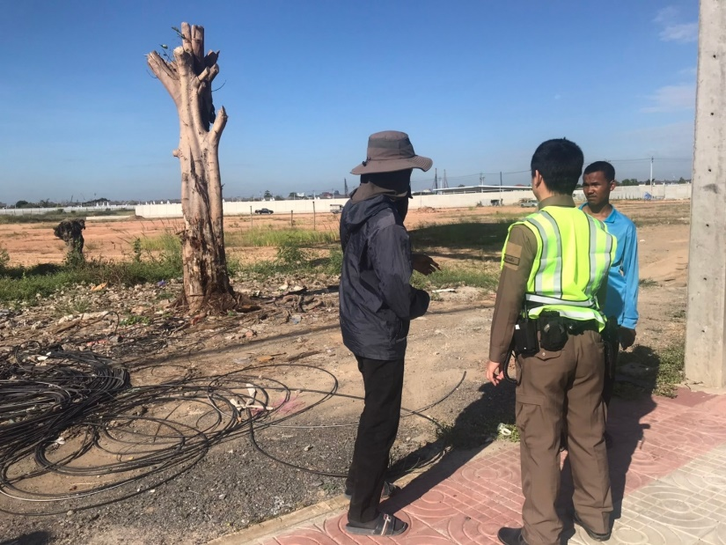
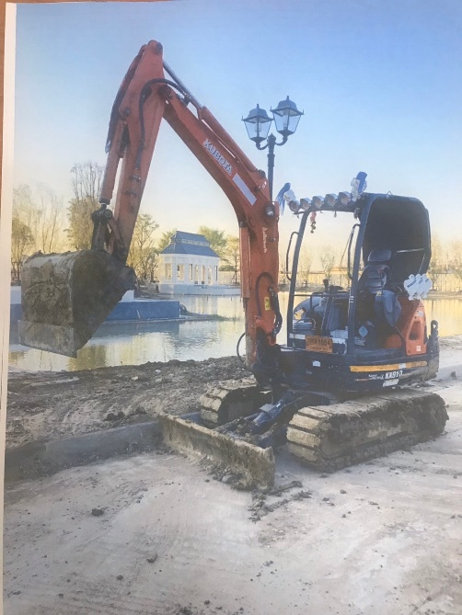

วันที่ 1 ธ.ค. 2566
วันนี้ (1 ธ.ค.2566) (เวลา) เวลา 10.00 น. ภายใต้อำนวยการของ พ.ต.อ ศิวัช ศรีวิชัย ผกก. สน.บางชัน
พ.ต.ท.พงศ์จารุ พฤฒิธรรมกูล รอง ผกก.ป.สน.บางชัน มอบหมายให้ ร.ต.อ.สุริยา สมวงษา รอง สวป.สน.
บางชัน พร้อมชุด ตชส.สน.บางชัน และ ด.ต.สุรศักดิ์ ตรีสามศรี ครูตำรวจแดร์ ส.ต.อ.เทพมนัส ศรีทอง
ครูตำรวจแดร์ เข้าบรรยายให้ความรู้เรื่องยาเสพติด,การป้องกันการร่วงละเมิดทางเพศ และอาชญากรรมทางเทคโนโลยีหรือ cyber วัคซีน แก่นักเรียน ชั้นมัธยมต้นโรงเรียนทินกรพิทยานุสรณ์ แขวง/เขตสะพานสูง กทม.
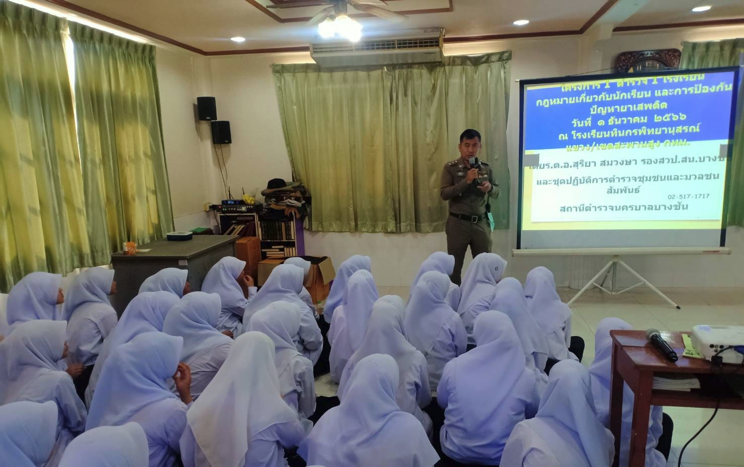

วันที่ 3 ธ.ค. 2566
รายงานเหตุปล้นทรัพย์ (141)
ภายใต้การอำนวยการของ พ.ต.อ.ศิวัช ศรีวิชัย ผกก.สน.บางชัน, พ.ต.ท.ชนายุส เอื้อธีรวีร รอง ผกก.สส.สน.บางชัน ชุดจับกุม นำโดย พ.ต.ท.เพิ่มสกุล นิลขำ สว.สส.สน.บางชัน, ร.ต.ท.ชัยวุฒิ จำปาเรือง, ร.ต.ท.พิเชฐ นวลศรี รอง สว.สส.สน.บางชัน, ด.ต.พิทักษ์พงษ์ เผยศิริ, จ.ส.ต.ธนงชัย บัวงาม และ ส.ต.อ.ธีระภัทร บรรจงธุระการ เจ้าหน้าที่ฝ่ายสืบสวนสน.บางชัน
ได้ร่วมกันจับกุม
- นายภูธเนศ ขำมินทร์ อายุ 17 ปี (1-1044-00034-73-6)
- นายโชคดี สมสวัสดิ์ อายุ 17 ปี (1-1035-00067-56-2)
- นายกรวิก วงศ์จันทร์ อายุ 17 ปี (1-1044-00033-56-9)
ข้อหา
- ร่วมกันปล้นทรัพย์โดยใช้ยานพาหนะเพื่อความสะดวกแก่การกระทำความผิด หรือพาทรัพย์นั้นไป หรือเพื่อให้พ้นการจับกุม และโดยมีหรือใช้อาวุธปืน
- ร่วมกันมีอาวุธปืน (อาวุธปืนไทยประดิษฐ์) ไว้ในความครอบครองโดยไม่ได้รับอนุญาต
- ร่วมกันพกพาอาวุธ (มีดและปืน) ไปในเมืองหมู่บ้าน หรือทางสาธารณะ โดยไม่มีเหตุอันสมควรแก่พฤติการณ์

ของกลาง
1. อาวุธปืนไทยประดิษฐ์ขนาด .38 จำนวน 1 กระบอก
2. ซองปืน จำนวน 1 ซอง
3. อาวุธมีดปลายแหลม ด้ามสีดำ จำนวน 1 เล่ม
4. โทรศัพท์มือถือยี่ห้อ SAMSUNG หมายเลขโทรศัพท์ 094-641-0563 จำนวน 1 เครื่อง (เป็นโทรศัพท์มือถือของนายพงศภัศ อินทวี ผู้เสียหาย ซึ่งเป็นของกลางในคดี)
5. รถจักรยานยนต์ยี่ห้อ YAMAHA รุ่น N-MAX สีน้ำเงิน ไม่ติดแผ่นป้ายทะเบียน จำนวน 1 คัน
6. หมวกนิรภัยแบบเต็มใบ สีขาว ยี่ห้อ ALPHA จำนวน 1 ใบ
7. หมวกนิรภัยแบบเต็มใบ สีดำ ยี่ห้อ SAMURAI จำนวน 1 ใบ
8. หมวกนิรภัยแบบครึ่งใบ สีดำ ยี่ห้อ HELMET จำนวน 1 ใบ
9. ชุดเครื่องแต่งกายที่ผู้ถูกจับสวมใส่ในขณะก่อเหตุและถูกจับกุมตัว
วัน/เวลาที่จับกุม
วันที่ 3 ธันวาคม 2566 เวลาประมาณ 00.20 น.
สถานที่จับกุม
บริเวณเพิงพักข้างบ้านเลขที่ 27 ภายในชุมชนสามแยกคลองหลอแหล ซอยราษฎร์พัฒนา 10 แขวงราษฎร์พัฒนา เขตสะพานสูง กรุงเทพมหานคร
พฤติการณ์
กล่าวคือ ตามวันเวลาก่อนทำการจับกุม เจ้าหน้าที่ตำรวจชุดจับกุมได้รับแจ้งจากศูนย์วิทยุ 191 ว่ามีเหตุชิงทรัพย์ที่บริเวณปากซอยราษฎร์พัฒนา 7 แขวงราษฎร์พัฒนา เขตสะพานสูง กรุงเทพมหานคร จึงได้เดินทางไปตรวจสอบสถานที่ดังกล่าว เมื่อเดินทางไปถึงพบตัวนายพงศภัศ อินทวี อายุ 17 ปี ผู้เสียหาย ได้แจ้งกับเจ้าหน้าที่ตำรวจชุดจับกุมว่าเมื่อวันที่ 2 ธันวาคม 2566 เวลาประมาณ 21.00 น. ตนได้ขับขี่รถจักรยานยนต์
จากแยกแว็กซี่มาตามเส้นทางถนนราษฎร์พัฒนามุ่งหน้าไปทางรามคำแหง เมื่อขับมาถึงบริเวณปากซอยราษฎร์พัฒนา 7 แขวงราษฎร์พัฒนา เขตสะพานสูง กรุงเทพมหานคร ได้มีชายไทยไม่ทราบชื่อและนามสกุลสวมหมวกนิรภัยแบบเต็มใบและชายนั่งซ้อนท้ายสวมหมวกนิรภัยแบบครึ่งใบ ทั้งคู่อายุประมาณ 18 ปี ขับมาตีคู่กับรถจักรยานยนต์ของตนและถามว่า “เรียนไหน” โดยตนตอบว่า “ไม่ได้เรียน” จากนั้นชายคนดังกล่าวได้ลงจากรถจักรยานยนต์แล้วใช้มือผลักและชกต่อยตน 1 ครั้ง จากนั้นชายดังกล่าวได้หยิบโทรศัพท์มือถือของตนไปด้วย จึงได้โทรศัพท์ไปแจ้งกับศูนย์วิทยุ 191 ว่ามีเหตุดังกล่าวเกิดขึ้น และได้ไปแจ้งความร้องทุกข์กับพนักงานสอบสวน สน.บางชัน (ปรากฏตามประจำวันข้อที่ 6 เวลา 23.31 น. ลงวันที่ 2 ธันวาคม 2566) นั้น
หลังจากได้รับแจ้งเหตุดังกล่าว เจ้าหน้าที่ตำรวจฝ่ายสืบสวน จึงได้ทำการตรวจสอบกล้องวงจรปิดบริเวณที่เกิดเหตุและเส้นทางที่คาดว่าจะใช้เป็นเส้นทางหลบหนี และทำการสืบสวนหาข่าวเกี่ยวกับผู้ก่อเหตุชิงทรัพย์ดังกล่าวอย่างกระชั้นชิด จนทำให้ทราบว่ากลุ่มผู้ที่ก่อเหตุดังกล่าวหลังจากก่อเหตุแล้วได้ขับขี่รถจักรยานยนต์ยี่ห้อ YAMAHA รุ่น N-MAX สีน้ำเงิน ไม่ติดแผ่นป้ายทะเบียน หลบหนีเข้าไปภายในชุมชนสามแยกคลองหลอแหล ซอยราษฎร์พัฒนา 10 แขวงราษฎร์พัฒนา เขตสะพานสูง กรุงเทพมหานคร เจ้าหน้าที่ตำรวจชุดจับกุมจึงได้เดินทางไปตรวจสอบที่ภายในชุมชนดังกล่าว พบตัวกลุ่มผู้ถูกจับทราบชื่อในภายหลังคือ นายภูธเนศ ขำมินทร์, นายโชคดี สมสวัสดิ์ และนายกรวิก วงศ์จันทร์ กำลังนั่งมั่วสุมอยู่ที่บริเวณเพิงพักข้างบ้านเลขที่ 27 ภายในชุมชนดังกล่าว และเจ้าหน้าที่ตำรวจชุดจับกุมพบรถจักรยานยนต์ยี่ห้อ YAMAHA รุ่น N-MAX สีน้ำเงิน ไม่ติดแผ่นป้ายทะเบียน ซึ่งมีตำหนิรูปพรรณตรงกันกับรถที่ใช้ในการก่อเหตุ จึงได้แสดงตัวเป็นเจ้าพนักงานตำรวจ
เมื่อกลุ่มผู้ถูกจับพบเห็นเจ้าหน้าที่ตำรวจชุดจับกุม จึงได้พยายามหลบหนี แต่เจ้าหน้าที่ตำรวจชุดจับกุมสามารถทำการควบคุมตัวไว้ได้ จึงได้ขอทำการตรวจค้น โดยก่อนทำการตรวจค้นได้แสดงความบริสุทธิ์ใจให้ผู้ถูกจับกุมดูจนเป็นที่พอใจและยินยอมให้ทำการตรวจค้น ผลการตรวจค้นพบอาวุธปืนไทยประดิษฐ์ขนาด .38 จำนวน 1 กระบอก บรรจุอยู่ในซองปืน ซุกซ่อนอยู่บริเวณช่องข้างเก้าอี้ภายในเพิงพักดังกล่าว, พบอาวุธมีดปลายแหลม ด้ามสีดำ จำนวน 1 เล่ม วางอยู่บนโต๊ะกลางภายในเพิงพักดังกล่าว, พบโทรศัพท์มือถือยี่ห้อ SAMSUNG หมายเลขโทรศัพท์ 094-641-0563 จำนวน 1 เครื่อง (ของกลางในคดี) ซุกซ่อนอยู่บริเวณช่องเก็บของหน้ารถจักรยานยนต์ยี่ห้อ YAMAHA รุ่น N-MAX สีน้ำเงิน ที่จอดอยู่บริเวณเพิงพักดังกล่าว, พบหมวกนิรภัยของกลางลำดับที่ 6-8 วางอยู่ภายในเพิงพักดังกล่าว และพบเครื่องแต่งกายที่ใช้ในการก่อเหตุซึ่งผู้ถูกจับสวมใส่อยู่ในขณะเจ้าหน้าที่ตำรวจทำการตรวจค้นและจับกุม จากการสอบถามผู้ถูกจับให้การรับว่าได้ร่วมกันปล้นทรัพย์โทรศัพท์มือถือจากผู้เสียหายไปจริง โดยใช้อาวุธปืนและอาวุธมีดในการก่อเหตุดังกล่าว จากนั้นเจ้าหน้าที่ตำรวจชุดจับกุมจึงได้ทำการตรวจยึดของกลางที่ถูกตรวจพบไว้เป็นของกลางในคดี และบันทึกภาพไว้เป็นหลักฐาน พร้อมได้แจ้งสิทธิของผู้ถูกจับและแจ้งข้อกล่าวหาเบื้องต้นให้ทราบในความผิดฐาน “ร่วมกันปล้นทรัพย์โดยใช้ยานพาหนะเพื่อความสะดวกแก่การกระทำความผิด หรือพาทรัพย์นั้นไป หรือเพื่อให้พ้นการจับกุม และโดยมีหรือใช้อาวุธปืน, ร่วมกันมีอาวุธปืน (อาวุธปืนไทยประดิษฐ์) ไว้ในความครอบครองโดยไม่ได้รับอนุญาต, ร่วมกันพกพาอาวุธ (มีดและปืน) ไปในเมืองหมู่บ้าน หรือทางสาธารณะ โดยไม่มีเหตุอันสมควรแก่พฤติการณ์” โดยผู้ถูกจับทั้งสามคนให้การรับสารภาพตลอดข้อกล่าวหา จากนั้นจึงควบคุมตัวผู้ถูกจับกุมมาที่ สน.บางชัน เพื่อจัดทำบันทึกการจับกุม บันทึกภาพ ทำประวัติ พร้อมแจ้งสิทธิและสอบสวนขยายผล ตามประมวลกฎหมายวิธีพิจารณาความอาญา เมื่อดำเนินการเสร็จสิ้นแล้วจึงได้นำตัวผู้ถูกจับพร้อมด้วยของกลางส่งพนักงานสอบสวน สน.บางชัน เพื่อดำเนินคดีตามกฎหมายต่อไป

ซักถามผู้ต้องหา
รับสารภาพตลอดข้อกล่าวหา
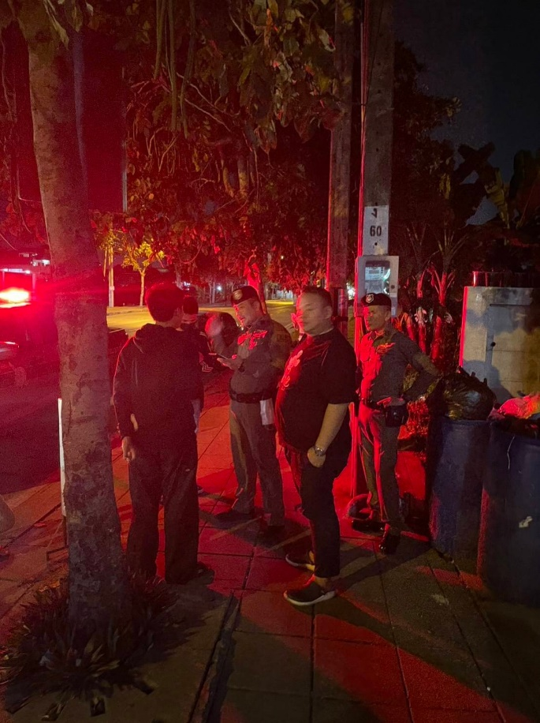

วันที่ 3 ธ.ค. 2566
รายงานเหตุใช้อาวุธปืน จี้ลักพาตัว **เบื้องต้นสอบถามข้อมูลผู้แจ้ง แจ้งว่าเป็นเหตุเข้าใจผิดครับ เป็นเพื่อนที่ทำงานของรุ่นน้อง เรียกขึ้นรถไปคุยครับ
ว24 นี้ผู้เสียหายได้โทรแจ้งปิดเหตุทาง 191 เรียบร้อย และได้เชิญตัวไปลงปรพจำวันที่ สน. ครับ
พามาลงประจำวัน ตัวกลับมาแล้ว เป็นเหตุเข้าใจผิดครับ
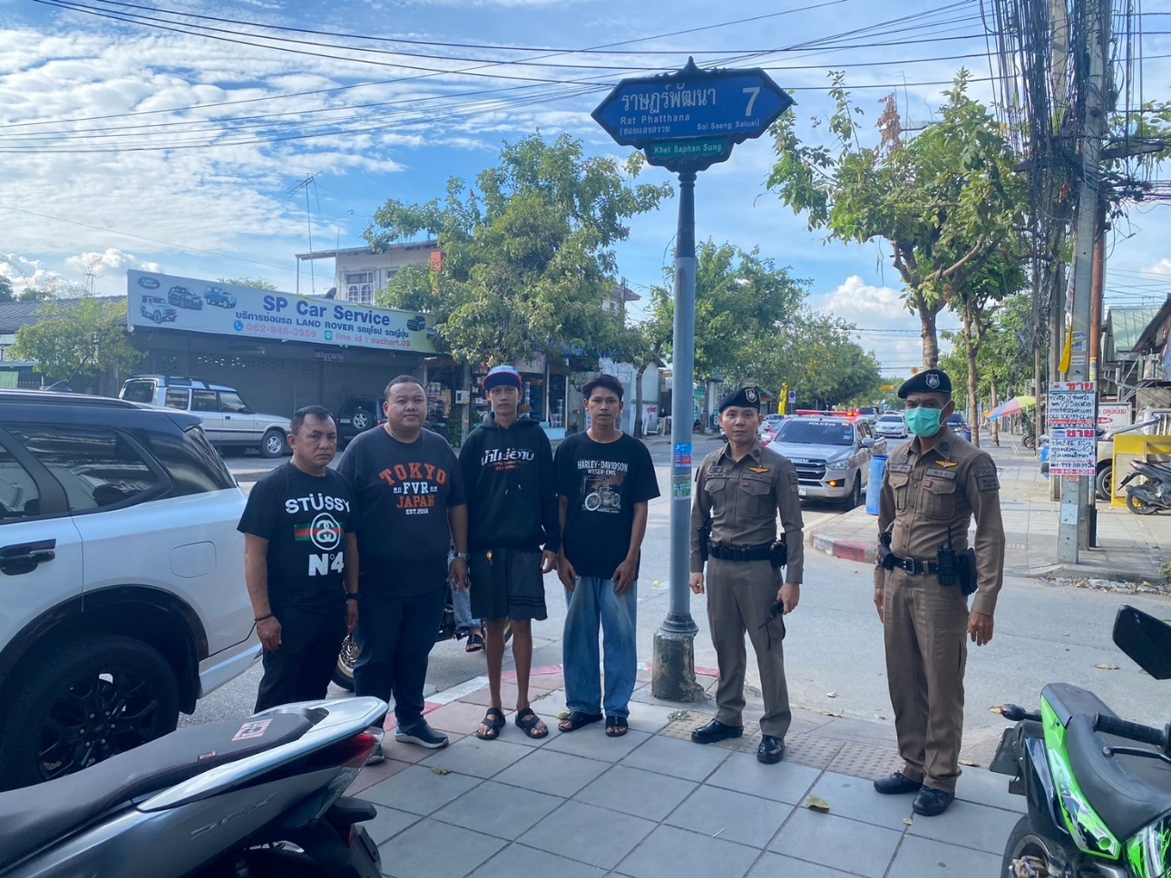

วันที่ 6 ธ.ค. 2566
รายงานเหตุลักรถ จยย. ตรวจสอบแล้วเป็นเหตุเข้าใจผิดครับ เป็นลูกจ้างในร้านยืมรถไปครับ ไม่ได้แจ้งเจ้าของรถ นำรถมาคืนเรียบร้อยครับ
บางชัน 20,123 ว.4 ตรวจสอบเป็นเหตุเข้าใจผิด ยืมรถไปซื้อของเอากลับมาคืนเรียบร้อย
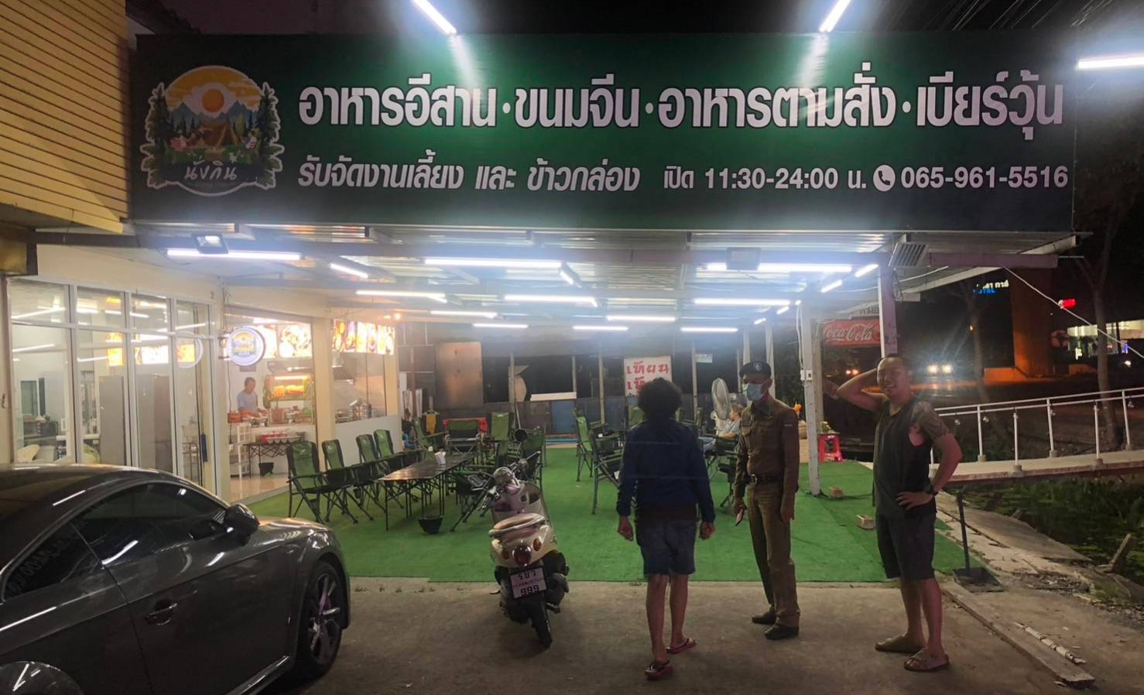

วันที่ 7 ธ.ค. 2566
วันนี้ 7 ธ.ค.2566 เวลา 14.00 น. ภายใต้การอำนวยการของ พ.ต.อ.ศิวัช ศรีวิชัย ผกก.สน.บางชัน พ.ต.ท.พงศ์จารุ พฤฒิธรรมกูลรอง ผกก.ป.สน.บางชัน มอบหมายให้ ร.ต.อ.สุริยา สมวงษา รองสวป.สน.บางชัน พร้อมชุดตำรวจชุมชนสัมพันธ์ สน.บางชันได้ร่วมกับ บริษัทสยามแม็คโครจำกัด(มหาชน) สาขารามคำแหง(สัมมากร) เข้าร่วมโครงการโรงงานสีขาว บรรยายความรู้เรื่องยาเสพติดและตรวจปัสสาวะ ณ สำนักงานบริษัท สยามแม็คโครจำกัดสาขาสัมมากร 94 ถ.รามคำแหง แขวง/เขตสะพานสูง กทม. จำนวนผู้เข้าร่วมโครงการ 80 คน
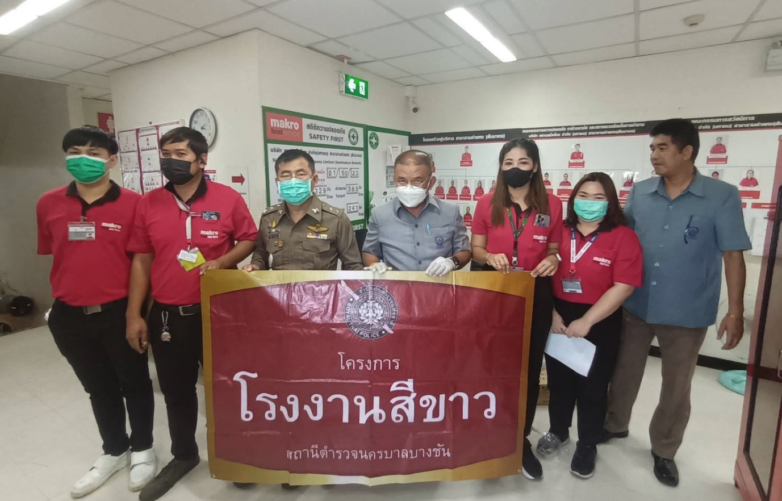

\

วันที่ 12 ธ.ค. 2566
รายงานเหตุลักรถ จยย. บางชัน 21,20 ตรวจสอบเหตุ 113 รามคำแหง 149 แนะผู้เสียหาย
แจ้งความ สน.
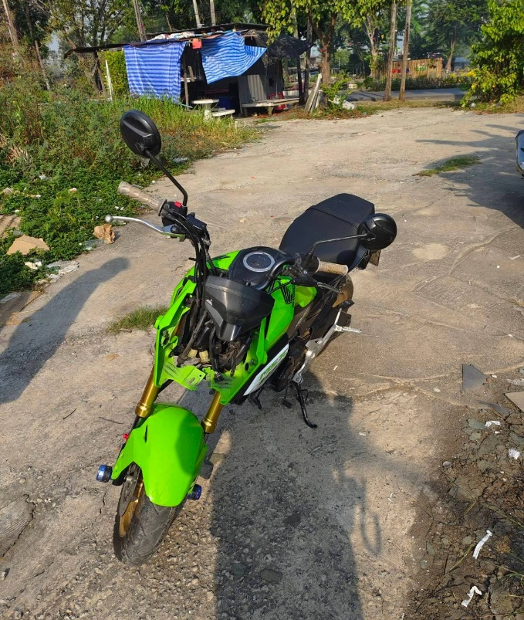
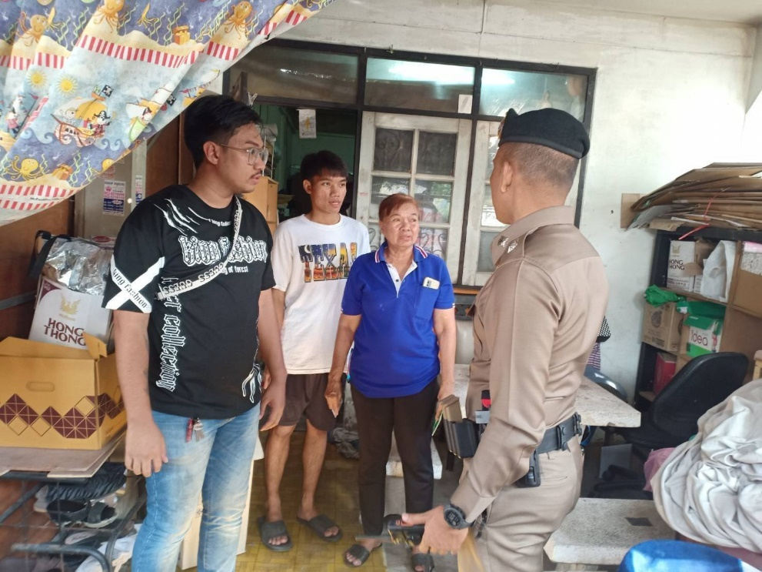

วันที่ 14 ธ.ค. 2566
วันนี้ 14 ธ.ค. 2566 เวลา 08.30 น. พ.ต.อ.กฤติเดช ภูมิธเนศ ผกก.สน.บางชัน พ.ต.ท.พงศ์จารุ พฤฒิธรรมกูล รองผกก.ป.สน.บางชัน มอบหมายให้ ร.ต.อ.สุริยา สมวงษา สวป(ชส.)สน.บางชัน พร้อมชุด ตชส.
สน.บางชัน เข้าร่วมพิธีเปิดบางชันเกมส์ ประจำปี 2566 ณ โรงเรียนบางชัน แขวงบางชัน เขตคลองสามวา กทม.
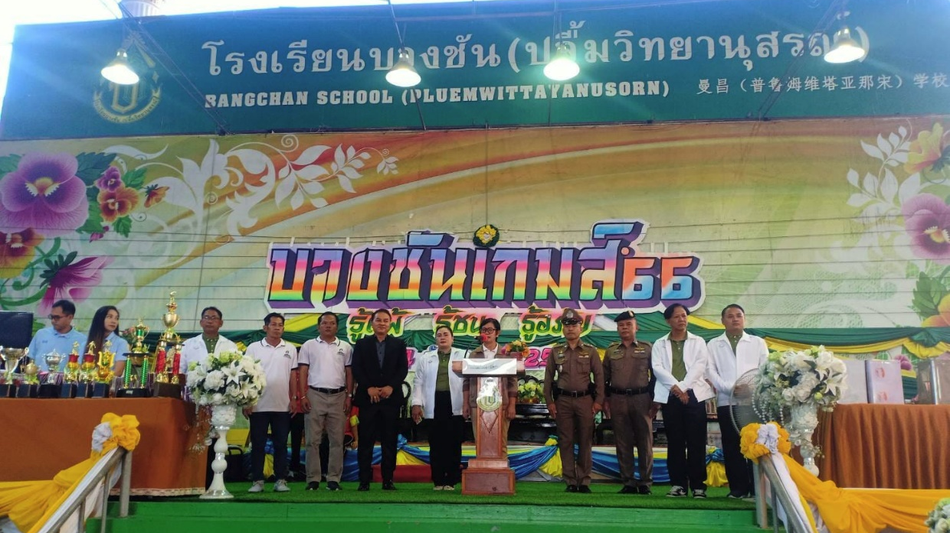

วันที่ 14 ธ.ค. 2566
วันนี้ 14 ธ.ค. 2566 เวลา 13.30 น. พ.ต.อ.กฤติเดช ภูมิธเนศ ผกก.สน.บางชัน พ.ต.ท.พงศ์จารุ พฤฒิธรรมกูล รองผกก.ป.สน.บางชัน มอบหมายให้ ร.ต.ท.นิด เมืองห้าว รองสวป.สน.บางชัน พร้อมชุด ตชส.
สน.บางชัน เข้าร่วมกับนายธนัฐจ์กร ภีรัฐพงศ์ธนากรผู้ช่วยผู้อำนวยการเขตคลองสามวาประชุมคณะกรรมการหมู่บ้านธีรวรรณ เพื่อตรวจเยี่ยมรับฟังปัญหาชุมชน ณ อาคารอเนกประสงค์ชุมชนหมู่บ้านธีรวรรณ แขวงบางชัน เขตคลองสามวา กทม.
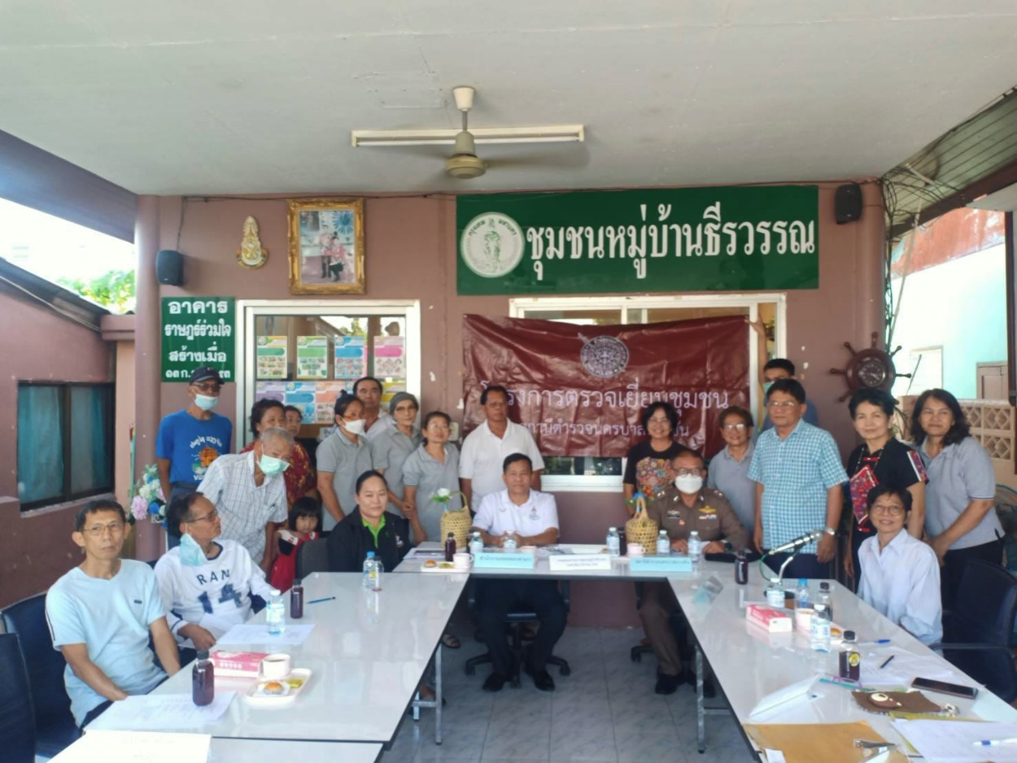

วันที่ 21 ธ.ค. 2566
วันนี้ 21 ธ.ค. 2566 เวลา13.00 น. พ.ต.อ.กฤติเดช ภูมิธเนศ ผกก.สน.บางชัน ,พ.ต.ท.พงศ์จารุ พฤฒิธรรมกูล รอง ผกก.ป.สน.บางชัน ได้มอบข้าวสารจำนวน 70 ถุง เพื่อเป็นสวัสดิการแก่ข้าราชการตำรวจและครอบครัวที่บริเวณหน้า สน.บางชัน
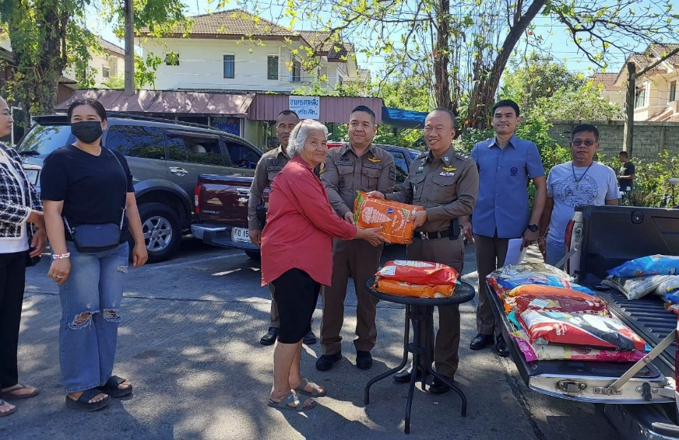
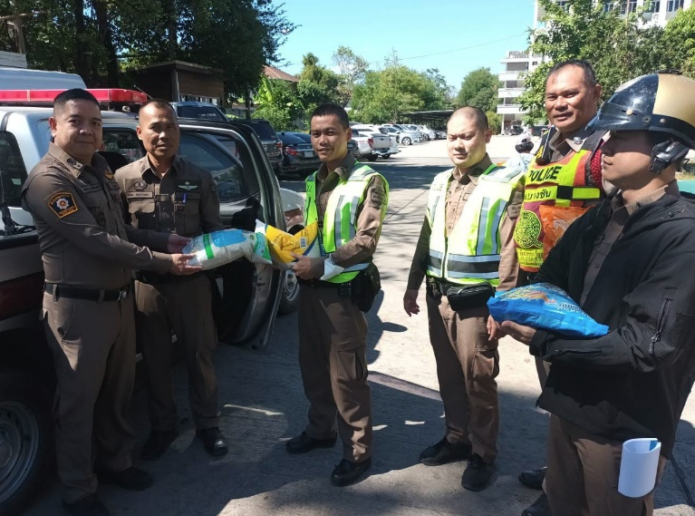

วันที่ 27 ธ.ค. 2566
วันที่ 27 ธ.ค.66 เวลา 13.00-14.00 น. ภายใต้การอำนวยการของ พ.ต.อ.กฤติเดช ภูมิธเนศ ผกก.สน.บางชัน มอบหมายให้ พ.ต.ท.พงศ์จารุ พฤฒิธรรมกูล รอง ผกก.ป.สน.บางชัน พ.ต.ต.สุริยา สมวงษา สวป.(ชส.)สน.บางชัน ร.ต.ท.นิด เมืองห้าว รอง สวป.สน.บางชัน ด.ต.สุรศักดิ์ ตรีสามศรี (ป) ฯ ครูแดร์ ส.ต.ท.
เทพมนัส ศรีทอง (ป) ครูแดร์ ่ร่วมพิธีปิดและมอบใบประกาศนียบัตรให้แก่นักเรียนในโครงการต่อต้านการใช้ยาเสพติดและความรุนแรงในเด็กนักเรียน ของนักเรียนชั้น ป.5 โรงเรียนสามแยกคลองหลอแหล แขวง/เขตสะพานสูง กรุงเทพฯ

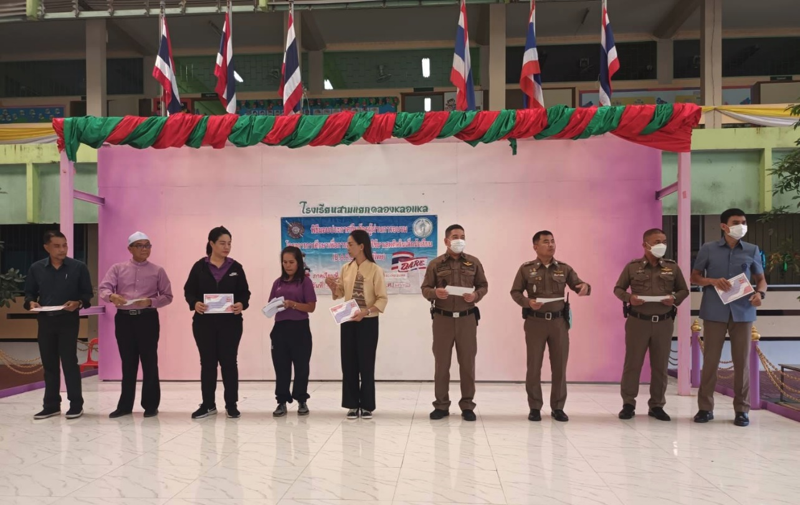

วันที่ 28 ธ.ค. 2566
วันนี้ 28 ธ.ค. 2566 เวลา 09.30 น. พ.ต.อ.กฤติเดช ภูมิธเนศ ผกก. สน.บางชัน นำข้าราชการตำรวจจิตอาสา สน.บางชัน ประชาชนจิตอาสา เข้าร่วมกับ นายสุพจน์ หล้าจำศิล ผู้อำนวยเขตสะพานสูง และเจ้าหน้าที่เทศกิจเขตสะพานสูง ร่วม กิจกรรมจิตอาสาพัฒนา ปรับภูมิทัศน์และรณรงค์ป้องกันลดอุบัติเหตุทางถนน ช่วงเทศกาลส่งท้ายปีเก่า ตอนรับปีใหม่ 2567 แยกคลองเจ็ก ถนนรามคำแหง เแขวง/เขตสะพานสูง กทม.
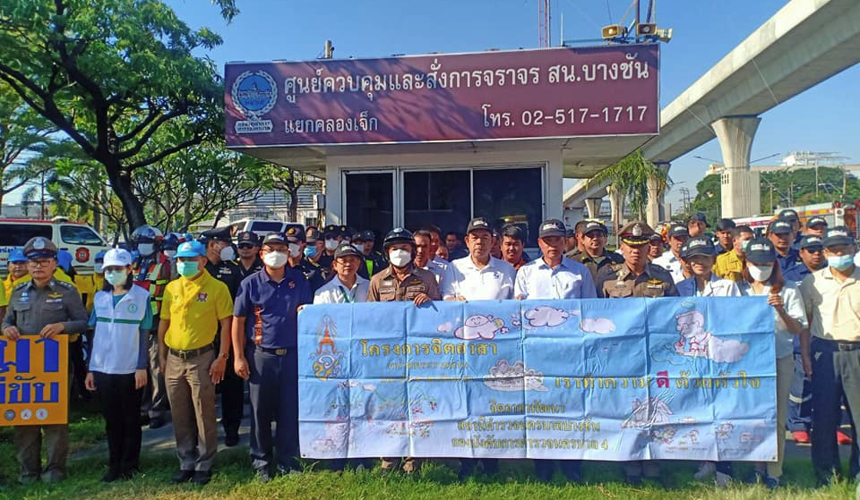

วันที่ 30 ธ.ค. 2566
รายงานเหตุ 111
• ข้อหา/เหตุ : 111 วันที่ 30 ธ.ค. 2566รับแจ้งเวลา 18:15น.
• สถานที่เกิดเหต : หน้าร้านอาหารอ้วนปูดอง ปากซอยเสรีไทย 81 ​ แขวง/เขต คันนายาว กรุงเทพฯ
• ผู้เสียหาย : นายลัพธ์ วิวัฒนาการ เบอร์ 092-4831089
• ทรัพย์ที่ถูกประทุษร้าย : รถจยย.Honda Wave 125 สีเทาแดง ทะเบียน 9 กถ-4127 กทม.
• คนร้าย/ผู้ต้องหา : ไม่ทราบชื่อ
• พฤติการณ์แห่งคดี : เมื่อวันที่ 30ธ.ค.2566 เวลา 18:05 น. สน.บางชัน ได้รับเหตุ 111 จยย. จากศูนย์วิทยุ191หน้าร้านอ้วนปูดอง จึงเดินทางมาตรวจสอบพบ นายลัพธ์ฯ(ผู้เสียหาย) ได้แจ้งว่าตนได้ขับรถส่งอาหารLike Man ได้เดินไปรอรับอาหารที่ร้านโดยเสียบกุญแจคารถไว้จอดไว้บริเณปากซ.เสรีไทย81ใกล้เคียงกับร้าน เมื่อเวลาประมาณ18.15น.จึงทราบว่ารถได้หายไป โดยผู้ก่อเหตุได้ขับรถหลบหนีไปทางถนนเสรีไทยขาออกมุ่งหน้ามีนบุรี ที่เกิเหตุใกล้เคียงมีกล้องวงจรปิดปากซ.เสรีไทย81/1 ประชาสัมพันธ์ผู้เสียหาย
ร้องทุกข์ สน.
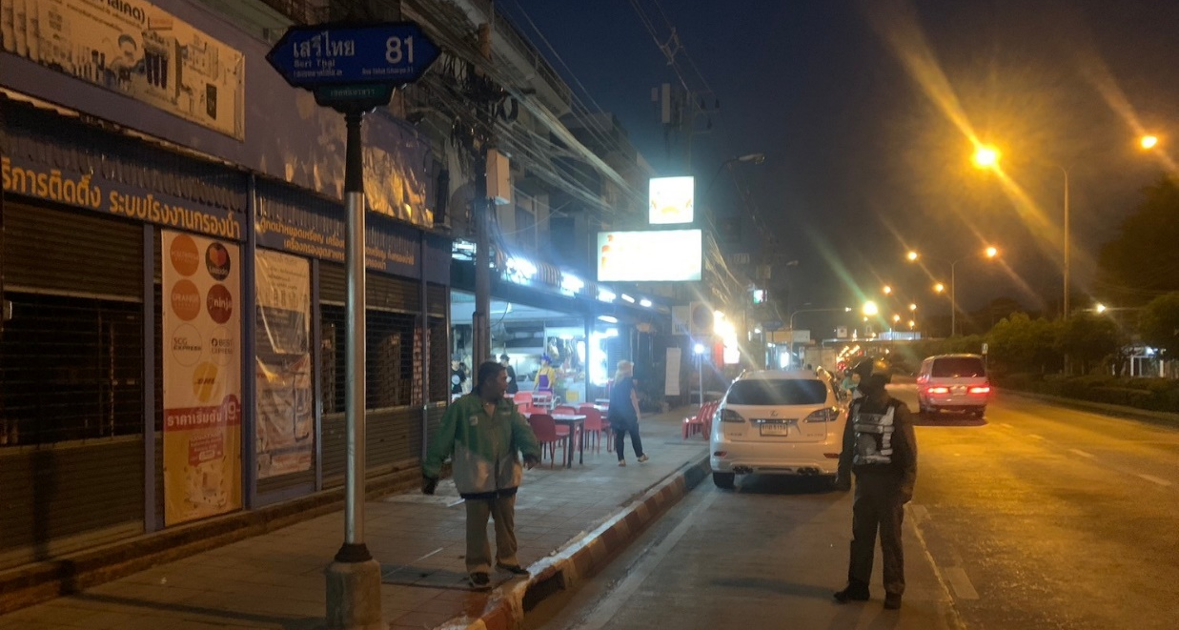

2. งานจราจร
วันที่ 10 ธ.ค.66 โครงการครู 5 นาที
งานจราจร สน.บางชัน ได้จัดคณะวิทยากร ออกอบรมให้ความรู้เกี่ยวกับกฎหมายจราจร
ตามโครงการครู 5 นาที ตามสถานศึกษาในพื้นที่รับผิดชอบ ทุกเดือน ณ. ร.ร.โสมาภา แขวง- เขตสะพานสูง กรุงเทพฯ ในวันที่ 10 ธันวาคม 2566 เวลา 14.00-16.00 น.
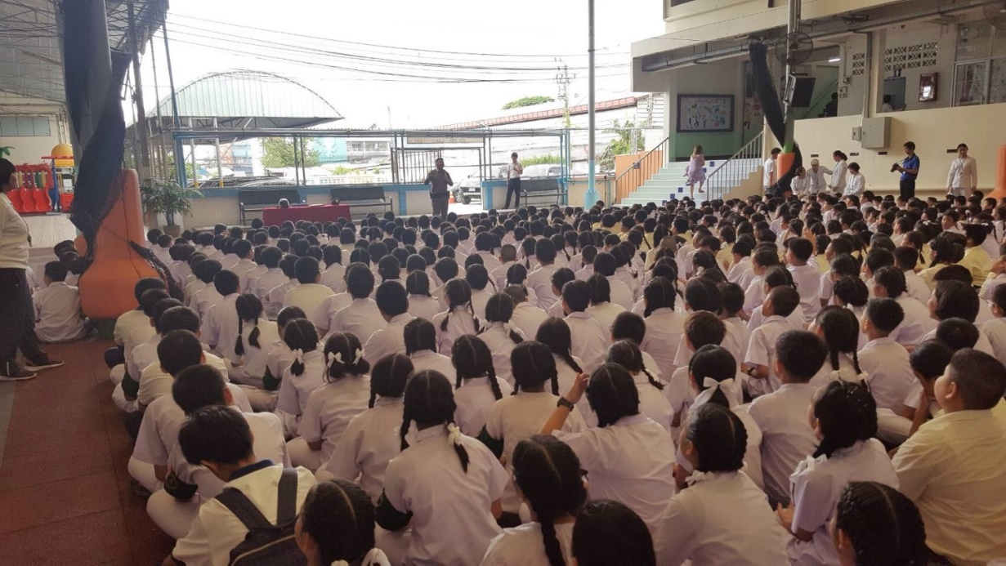
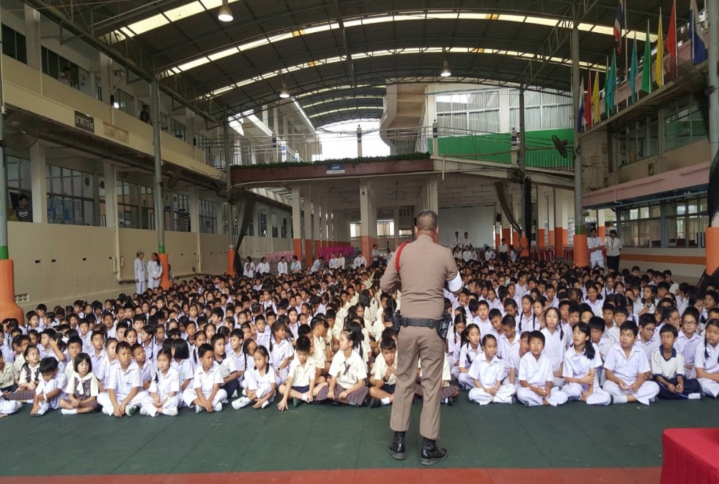

ด้านการอำนวยการจราจร งานจราจร สน.บางชัน จัดเจ้าหน้าที่ออกอำนวยความสะดวก
ด้านการจราจรในพื้นที่รับผิดชอบ
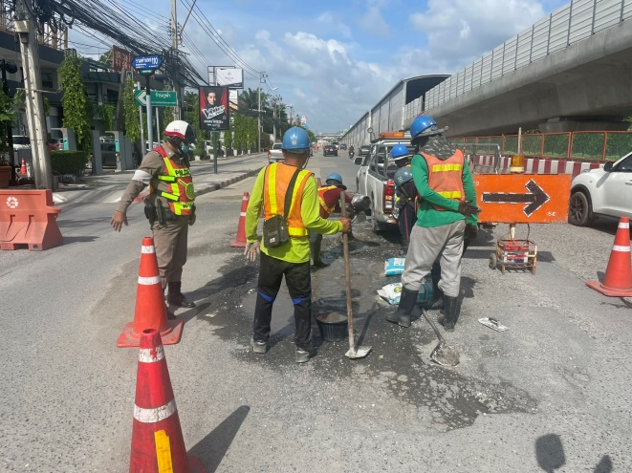
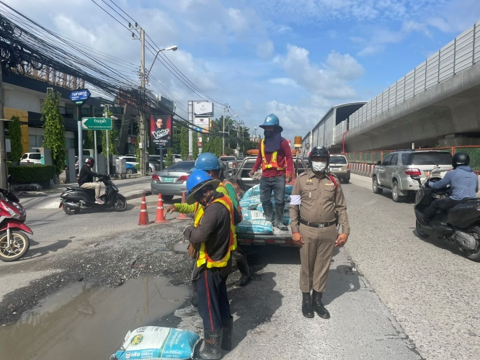

ด้านการบังคับใช้กฎหมาย งานจราจร สน.บางชัน มีการตั้งจุดตรวจกวดขันจับกุมผู้กระทำผิด พ.ร.บ.จราจรทางบก 2522
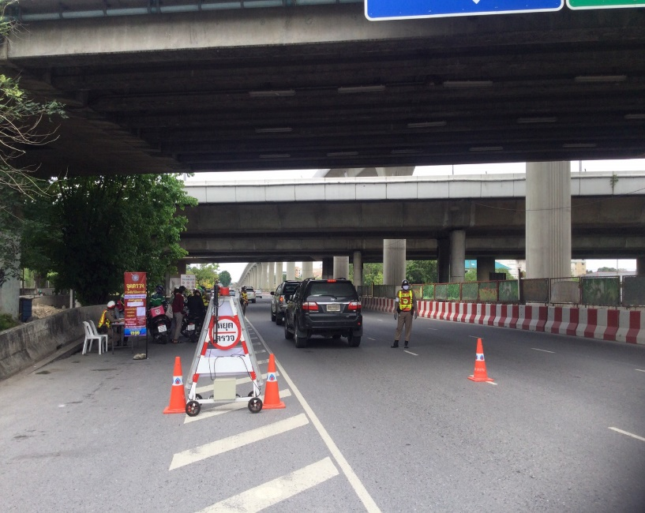
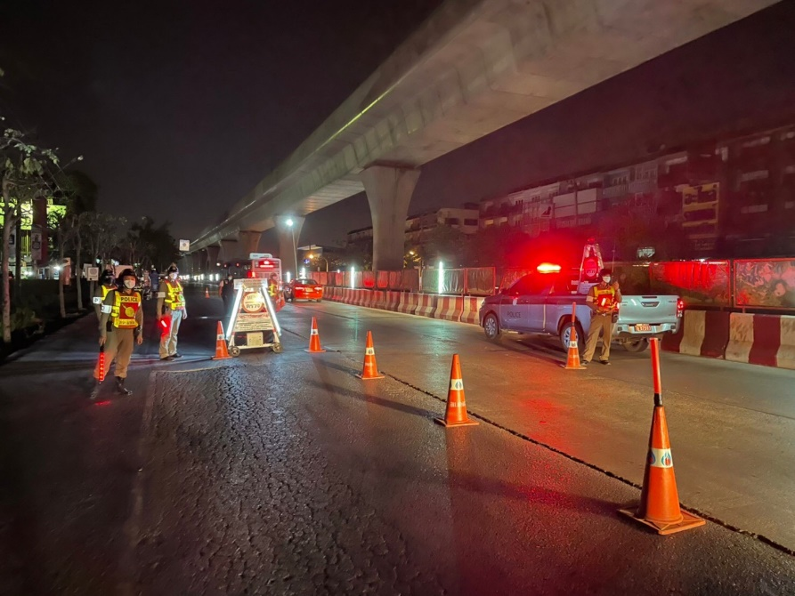

3. งานสืบสวน
วันที่ 3 ธันวาคม 2566 : จับกุมตัวผู้ต้องหาร่วมกันปล้นทรัพย์
เจ้าหน้าที่ตำรวจฝ่ายสืบสวน สน.บางชัน ทำการจับกุมตัว นายภูธเนศ ขำมินทร์ อายุ 17 ปี (1-1044-00034-73-6), นายโชคดี สมสวัสดิ์ อายุ 17 ปี (1-1035-00067-56-2) และ นายกรวิก วงศ์จันทร์ อายุ 17 ปี (1-1044-00033-56-9) ผู้ต้องหาร่วมกันปล้นทรัพย์ จากกรณีที่ผู้เสียหายแจ้งความว่าได้มีชายไทยไม่ทราบชื่อและนามสกุลสวมหมวกนิรภัยแบบเต็มใบและชายนั่งซ้อนท้ายสวมหมวกนิรภัยแบบครึ่งใบ ทั้งคู่อายุประมาณ 18 ปี ขับมาตีคู่กับรถจักรยานยนต์ของผู้เสียหายและถามว่า “เรียนไหน” โดยตนตอบว่า “ไม่ได้เรียน” จากนั้นชายคนดังกล่าวได้ลงจากรถจักรยานยนต์แล้วใช้มือผลักและชกต่อย 1 ครั้ง จากนั้นชายดังกล่าวได้หยิบโทรศัพท์มือถือของผู้เสียหายไปด้วย (ปรากฏตามประจำวันข้อที่ 6 เวลา 23.31 น. ลงวันที่ 2 ธันวาคม 2566) พร้อมด้วยของกลาง อาวุธปืนไทยประดิษฐ์ขนาด .38 จำนวน 1 กระบอก, อาวุธมีดปลายแหลม ด้ามสีดำ จำนวน 1 เล่ม, รถจักรยานยนต์ยี่ห้อ YAMAHA รุ่น N-MAX สีน้ำเงิน ไม่ติดแผ่นป้ายทะเบียน จำนวน 1 คัน และโทรศัพท์มือถือยี่ห้อ SAMSUNG หมายเลขโทรศัพท์ 094-641-0563 จำนวน 1 เครื่อง (เป็นโทรศัพท์มือถือของผู้เสียหาย ซึ่งเป็นของกลางในคดี) จากบริเวณเพิงพักข้างบ้านเลขที่ 27 ภายในชุมชนสามแยกคลองหลอแหล ซอยราษฎร์พัฒนา 10 แขวงราษฎร์พัฒนา เขตสะพานสูง กรุงเทพมหานคร เมื่อวันที่ 3 ธันวาคม 2566 เวลาประมาณ 00.20 น.

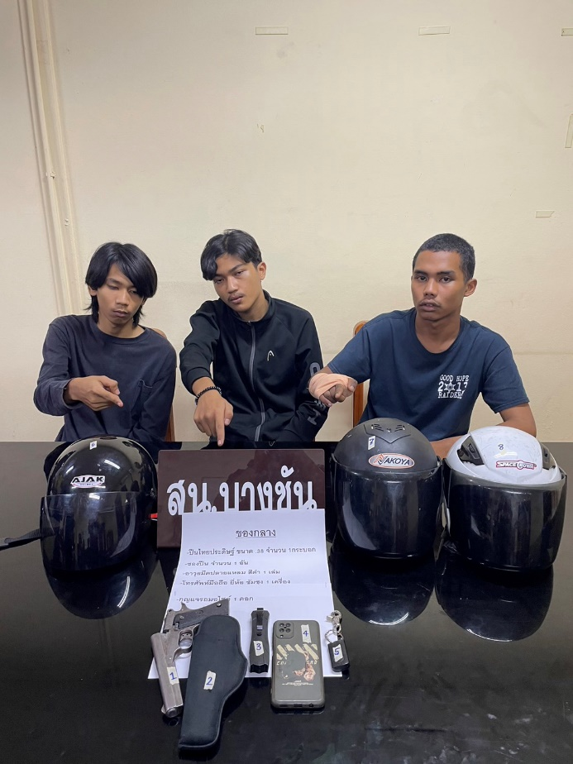
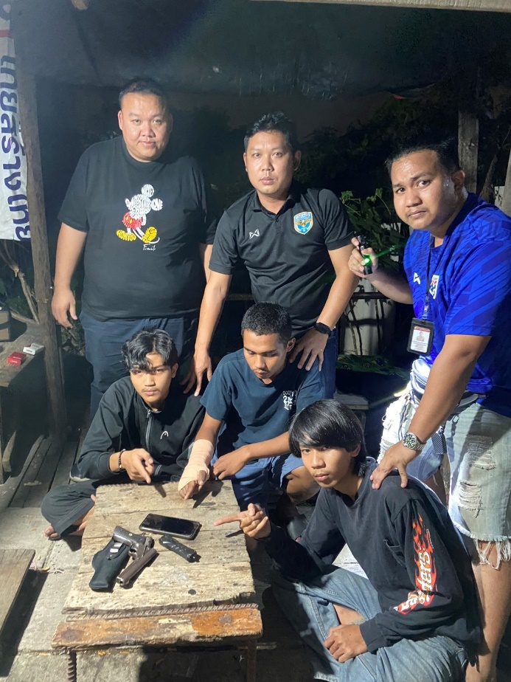



3. งานสอบสวน
วันที่ 6 ธันวาคม 2566 : พ.ต.อ.กฤติเดช ภูมธเนศ ผกก.สน.บางชัน, พ.ต.ท.วีรวุฒิ มโนรส รอง ผกก.สอบสวน สน.บางชัน พร้อมเจ้าหน้าที่ห้องคดีตรวจสอบอาวุธปืนของกลาง ณ ห้องประชุม สน.บางชัน

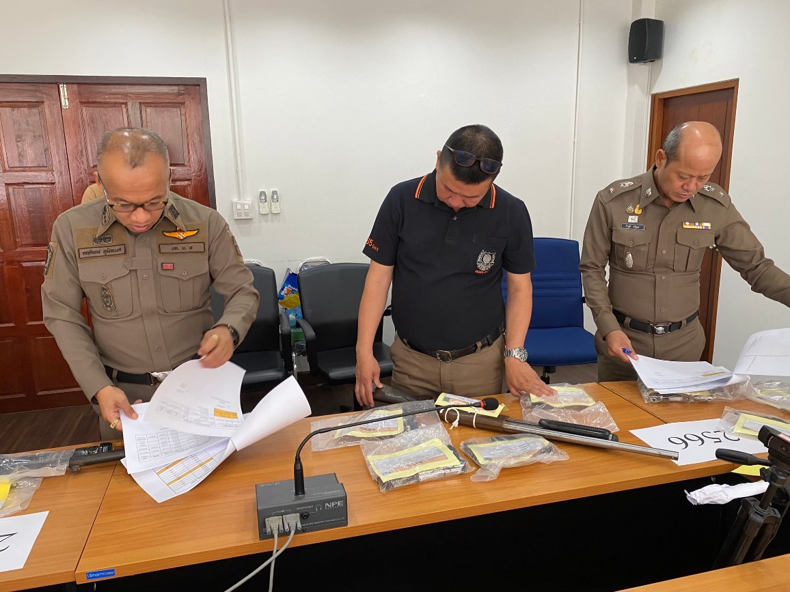

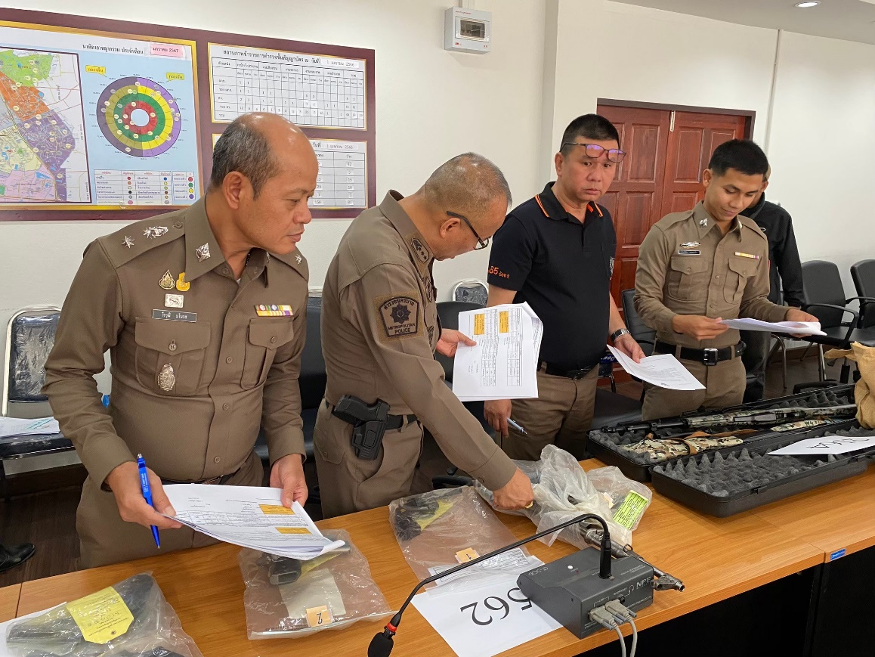

วันที่ 27 ธันวาคม 2566 : เวลา 09.00-11.00 น. พ.ต.ท.วีรวุฒิ มโนรส รอง ผกก.สอบสวน
สน.บางชัน ประชุมรับมอบนโยบายการปฏิบัติงานสืบสวนสอบสวน แก่ข้าราชการตำรวจที่ปฏิบัติหน้าที่
งานสอบสวน สน.บางชัน
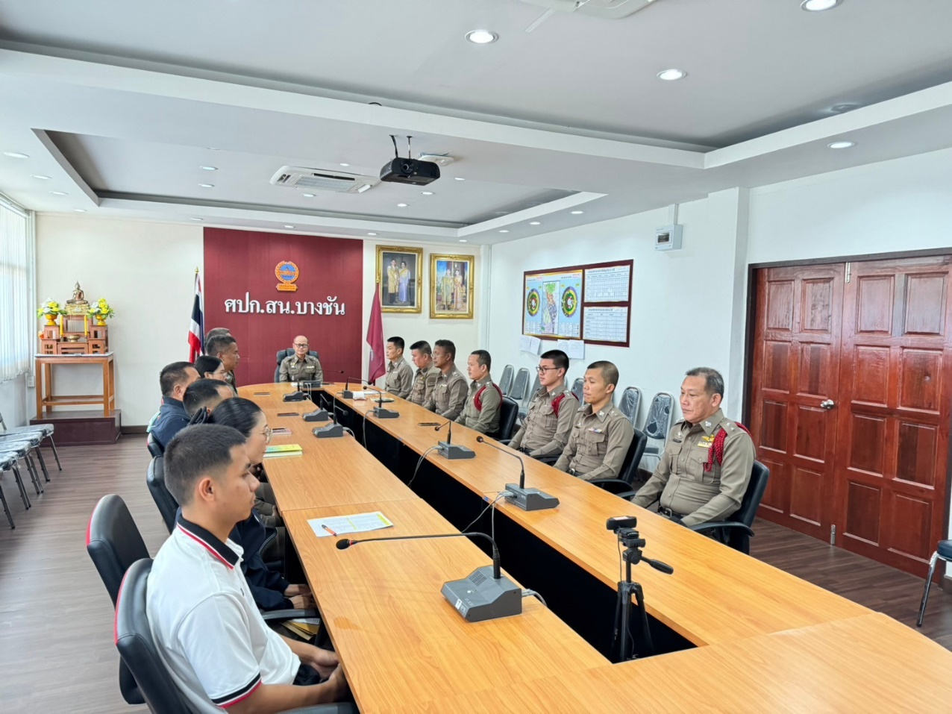

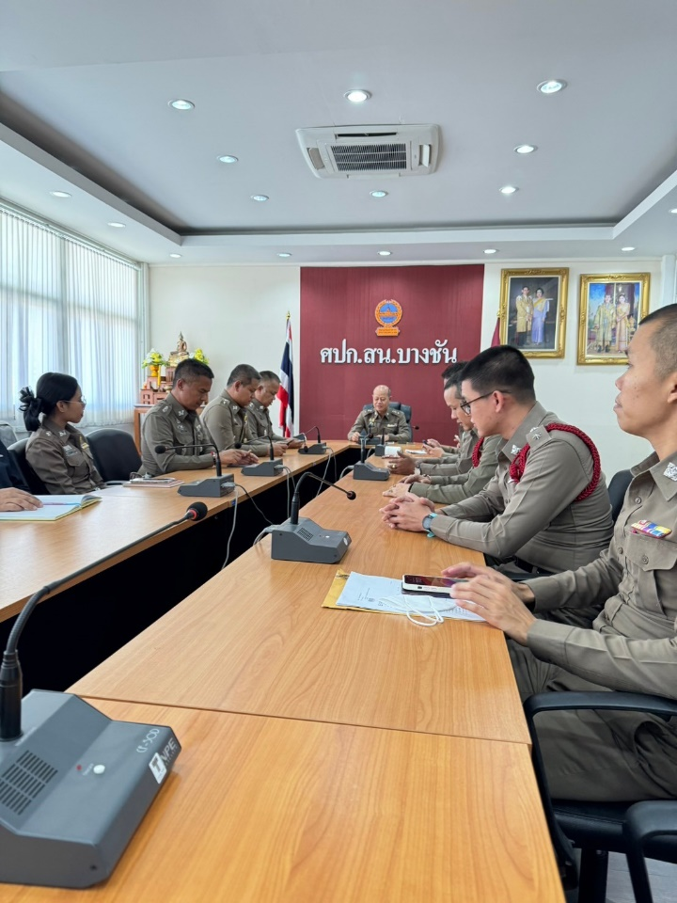

4. งานอำนวยการ
วันที่ 15 ธ.ค.66
วันที่ 15 ธ.ค.66 เวลา 13.30 น. พ.ต.อ.กฤติเดช ภูมิธเนศ ผกก.สน.บางชัน, พ.ต.ต.นวัตกรณ์ ขัดฝั้น สว.อก.สน.บางชัน พร้อมข้าราชตำรวจฝ่ายอำนวยการ สน.บางชัน ดำเนินการตรวจสอบอาวุธปืนคงคลังของทางราชการในสังกัด บก.น.4 และตรวจสอบอาวุธปืนที่หน่วยได้รับจัดสรร
ไม่พบอาวุธปืนสุญหายแต่อย่างใด
